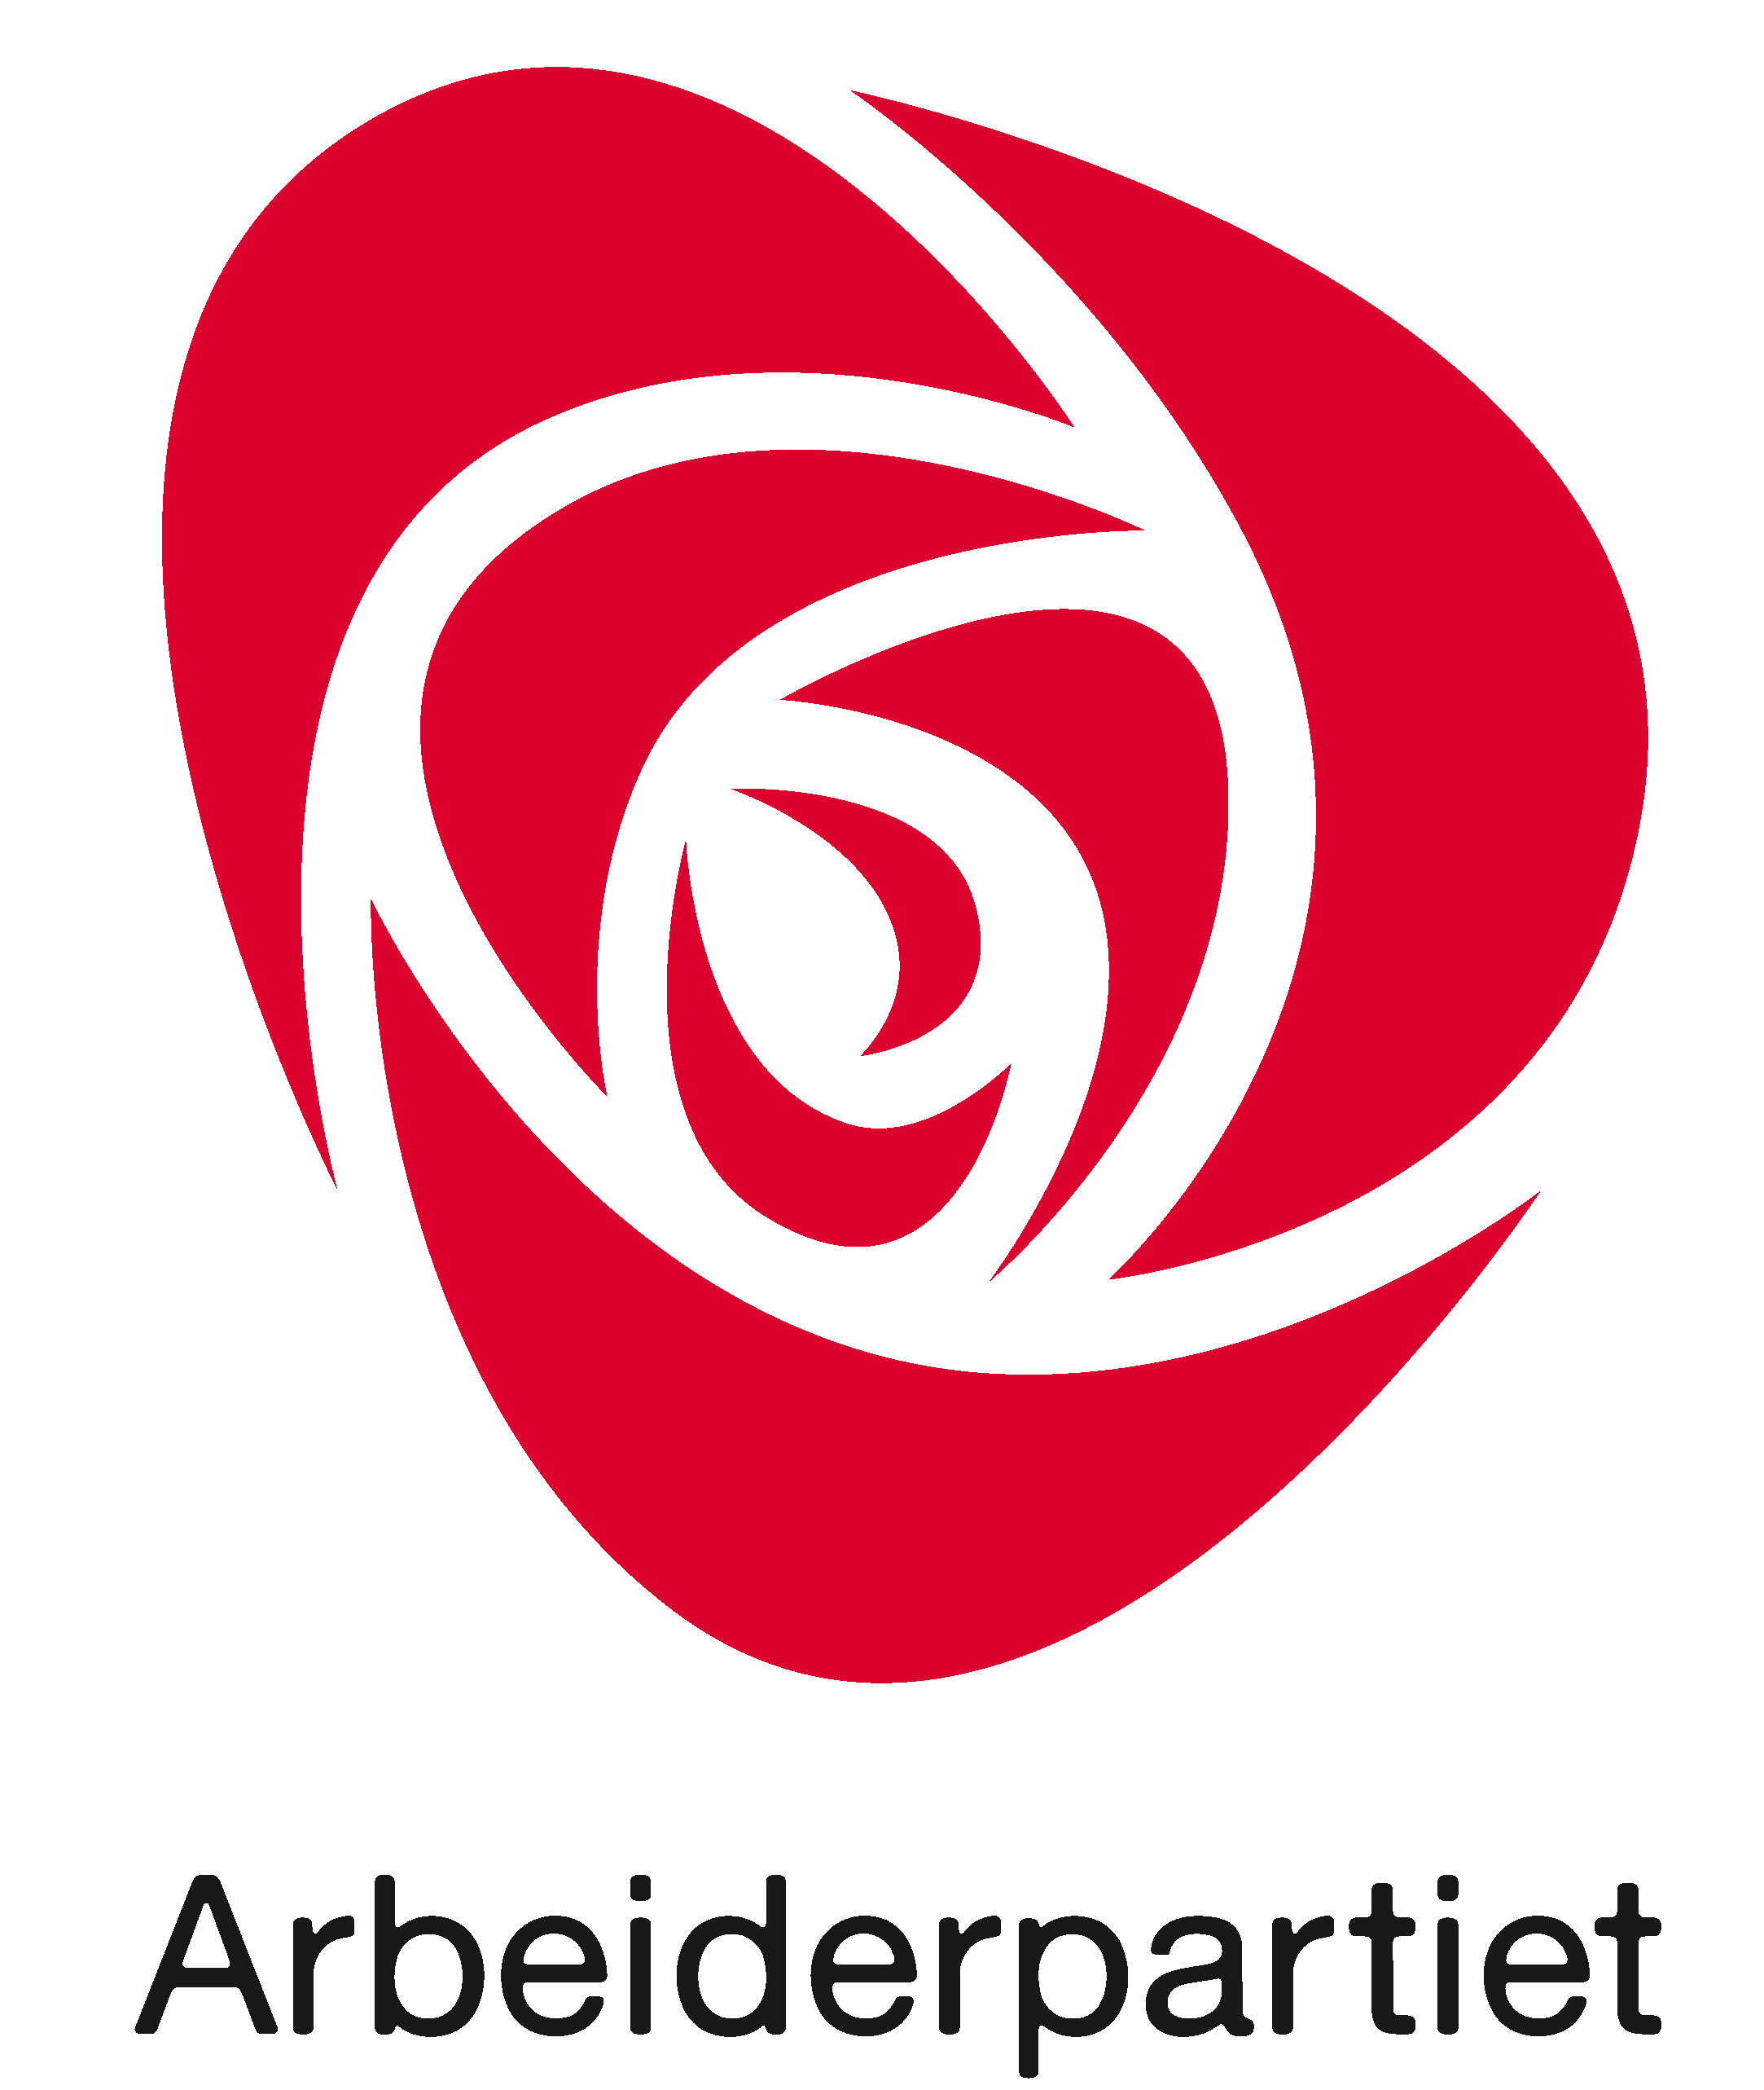

# Innkalling til temamøte og deretter årsmøte i Homonettverket – nettverket for lesbiske, homofile, bifile og transpersoner i Arbeiderpartiet

*Tidspunkt: Tirsdag 03. mars 2020 kl. 17*

*Sted: Brundtlandsalen, 5, etg, Oslo Arbeiderparti, Youngstorget 2.*

**Etter temamøtet kl. 17 - 1830 avholdes årsmøtet kl. 19. Det blir pizza, brus og kaffe kl. 1830 – 19.**   
  
Innledere:   
Kristin Engh Førde, forsker, doktorgrad i medisinsk antropologi, "Intimate Distance. Transnational Commercial Surrogacy in India"   
Halvor Frihagen, advokat og nestleder i FRI  
Kristin Bergersen, tidligere statssekretær i justisdepartementet og tidligere leder av Homonettverket.

**Forslag som skal behandles av årsmøtet** må sendes til [jon.oyan@oslobystyre.no](mailto:jon.oyan@oslobystyre.no) innen utgangen av fredag 14. februar.

Ønsker du å sitte i styret til Homonettverket, representantskapet til Oslo Arbeiderparti eller valgkomiteen, ta kontakt med leder av valgkomiteen, Halvor Frihagen på epost: [hfrihagen@gmail.com](mailto:hfrihagen@gmail.com)

**Dagsorden årsmøte**

1. Godkjenning av innkalling og dagsorden
2. Konstituering
3. Årsberetning 2019
4. Regnskap 2019 med revisors uttalelse
5. Innkomne forslag
6. Valg

Oslo, 03. februar 2020  
  
For styret i Homonettverket, leder Jon Reidar Øyan

Årsmøte 2020 – Homonettverket i Arbeiderpartiet

2. Konstituering

Styrets forslag  
 Ordstyrer: Øyvind Slåke  
 Referent: Anders Dalsaune Jansen  
 Protokollunderskrivere: Velges blant de fremmøtte

Årsmøte 2020 – Homonettverket i Arbeiderpartiet

3. Årsberetning 2019

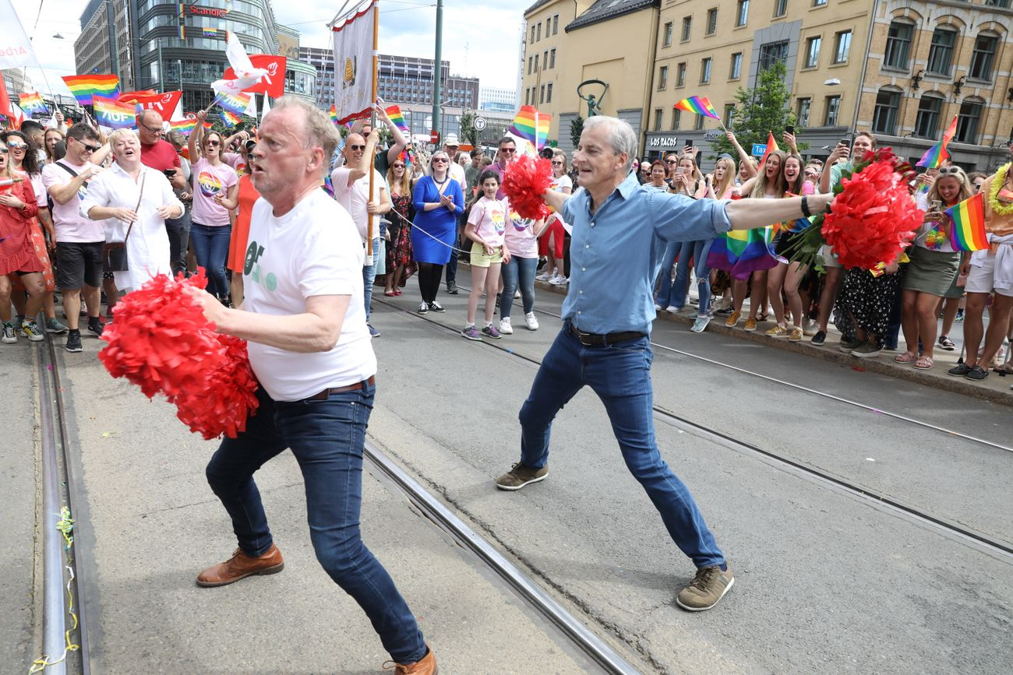  
Styrets forslag  
 Årsberetningen tas til orientering

Årsmøtet ble avhold 19. februar 2019 på partikontoret. I forkant av årsmøtet ble det arrangert et åpent møte om surrogati. Følgende personer deltok i panelet:   
Berge Andreas Jenvin, surrogatpappa.Silje Grytten, politisk rådgiver   
Ingvild Endestad, leder i FRI.  
Kjell Erik Øie, tidligere leder i LLH.Leder i Homonettverket, Jon Reidar Øyan ledet samtalen.

##### 

2019 var nok et aktivt år for Homonettverket. Styret har gjennomført 7 styremøter. I tillegg har vi deltatt på en rekke møter i regi av Oslo Arbeiderparti. Representantskapsmøter, møter med forumslagene, lagledersamlinger, budsjettsamlinger. Vi deltok aktivt i valgkampen til Oslo Ap ved å stille opp på husbesøkskvelder, standsaksjoner og at vi hadde ansvaret for 6 morgenaksjoner på Youngstorget i den intensive valgkampen. Det var 8 LHBT- kandidater på bystyrelista av 65 totalt.  #9 - Jon Reidar Øyan, #17 - Per Anders Torvik Langerød, #29 - Eskil Pedersen, #39 - Mads Andreas Danielsen, #43 - Eddie Ingebrigtsen, #45 - Jørgen Foss, #55 - Kim Noguera Gabrielli og #61 - Karina Hellum.

**Ett av hovedsatsningsområdene i 2019 var utarbeidelsen av en handlingsplan for kjønns- og seksualitetsmangfold i Oslo kommune**.   
Den forrige handlingsplanen gikk ut 31.12.2017. Vi har jobbet med innspill til den nye handlingsplanen som byrådet la fram i juni 2019. Leder i Homonettverket leder en arbeidsgruppe med en representant for hvert parti som skal komme med endrings og tilleggsforslag til den framlagte planen. Dette arbeidet skal sluttføres innen midten av mars 2020.

**Det andre satsningsområdet har vært hatkriminalitet.**   
På landsmøtet i 2017 fikk vi gjennomslag for å omfatte kjønnsidentitet og kjønnsuttrykk i straffelovens paragraf for hatkriminalitet. Vi skrev et utkast til et representantforslag som våre stortingsrepresentanter fremmet i stortinget våren 2018. Dette fikk flertall i juni 2018 og bestillingen fra stortinget er at regjeringen må komme tilbake med forslag til hvordan dette skal gjennomføres. Homonettverket har ved gjentatte anledninger etterspurt dette. Det er nå snart gått to år uten at regjeringen har kommet tilbake til stortinget med et forslag til ny paragraf. **Et tredje satsningsområde har vært motstanden mot konverteringsterapi.  
I juni 2019 fremmet Ap på stortinget et representantforslag med 10 punkter til hvordan vi kan få en bedre LHBT+ politikk. Ett av disse forslagene var å innføre et forbud mot konverteringsterapi, såkalt homoterapi. Alle forslagene ble nedstemt av Høyre, FrP, Venstre og KrF.**

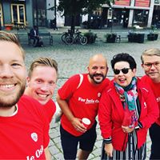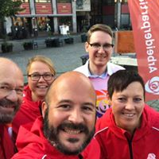

### Oslo Pride 2019

Oslo Pride er blitt et av Oslos største arrangementer, med 100 000 vis av mennesker i alle kategorier og alder er dette en viktig arena for Arbeiderpartiet å være synlig. Homonettverket har vært med på denne reisen fra 2005, i starten fikk vi trykket egne brosyrer på jobb og plukket opp restene av ballonger og drops på lagret til Oslo Arbeiderpartiet, til i dag med økonomisk støtte fra sentralt på ca. 90.000 og Oslo Arbeiderpartiet som støtter oss med om lag 40.000,-. I tillegg fikk innvilget penger fra Oslo Arbeidersamfunn på 15.000,-. Fagforbundet med 15.000,- og LO med 10.000,-  
  
Under årets Pride samarbeidet vi godt med AUF i Oslo, tusen takk til AUF for et vellykket samarbeid. Sammen avholdt vi stand i Spikersuppa fra onsdag til lørdag, laget video til sosiale medier og ikke minst innslag til paraden på lørdag. På standen delte vi ut flyers og gadgets. Handlenett, tatoveringer og gymposer gikk unna i rekordfart. Representanter fra Homonettverket deltok også i flere debatter på Pride House. I tillegg arrangerte Homonettverket en egen debatt på Pride House med tittelen: Homohistorisk tilbakeblikk med Kim Friele!  
Homonettverket og Oslo AUF inviterte til samtale mellom æresmedlem Kim Friele, partileder Jonas Gahr Støre og AUF-leder Ina Libak om arbeiderbevegelsens homohistorie. Hvilken rolle har arbeiderbevegelsen spilt i vår kamp for like rettigheter? Hvilken rolle har vi fremover?  
Det var over 250 besøkende innom arrangementet, noe som er ny publikumsrekord på Pride House.

En spesiell takk til alle de frivillige fra hele Oslo AP som stiller opp både på stand og under paraden, uten dere hadde ikke dette latt seg gjennomføre.

*Paraden*   
Paraden ble årets høydepunkt under Oslo Pride, det var godt over 350 personer som valgte å gå under Homonettverkets og AUF sine paroler. Tradisjon tro gikk våre faste duskedamer i front. Men nytt av året var at vi hadde leid inn lastebil med lydanlegg og vår egen DJ Svinsesvanse ved miksebordet. Dette gjorde at det rykket i dansefoten til partileder Jonas Gahrs Støre og byrådsleder Raymond Johansen som danset seg gjennom hele paraderuten og havnet på forsiden i alle landets aviser og nyhetsinnslag fra paraden. Det var også flere stortingsrepresentanter, markante oslopolitikere, AUFere og mange medlemmer som deltok.

 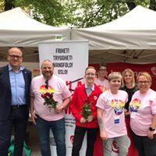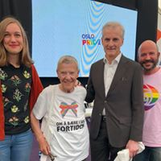

**Andre arrangement**  
21. november deltok vi på en markering utenfor stortinget mot konverteringsterapi av LHBT personer.

6. februar arrangerte vi et åpent temamøte om internasjonal solidaritet. Hvordan kan vi utøve internasjonal solidaritet på en best mulig måte? Hva kan hver og en av oss bidra med? Hva kan organisasjonene og politikerne bidra med? Kveldens tre innledere var: Marna Eide, leder i internasjonal avdeling i FRI. Stein Runar Østigaard, internasjonal koordinator i Oslo Pride og Kim Noguera Gabrielli, direktør for UN Global Compact Norge, tidligere assisterende generalsekretær for UNICEF Norge. 21 personer deltok på møtet.

**Internasjonalt:**   
Leder og styremedlem Camilla Brønnich Eikeland deltok på generalforsamlingen til Rainbow Rose i Madrid helgen 18 - 20. oktober. Rainbow Rose er det internasjonale LHBT-nettverket til Party of European Socialists (PES). Mer enn 40 representanter fra rundt 20 forskjellige nasjonaliteter deltok på generalforsamlingen. Vår lille delegasjon fokuserte på forbud mot konverteringsterapi og arbeidet mot netthets. Arbeiderpartiet nasjonalt betalte fly og opphold, samt medlemskontingenten til Rainbow Rose.

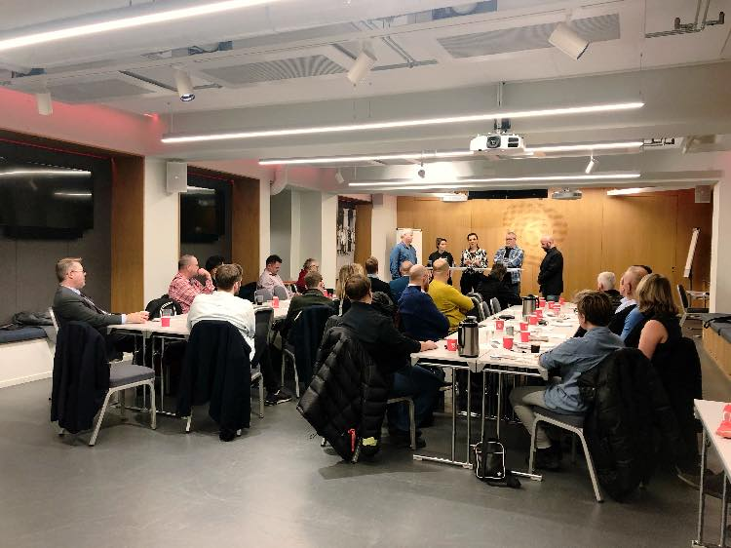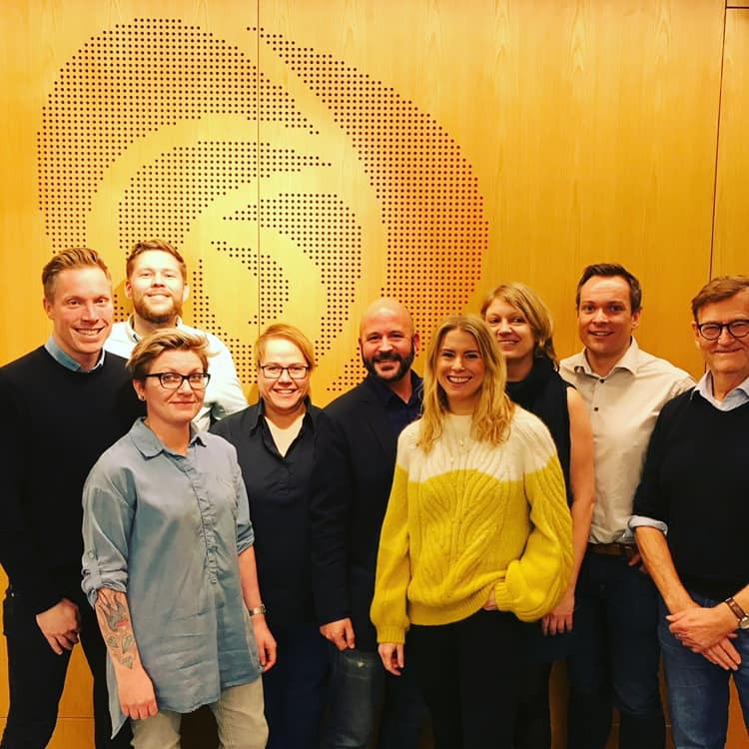

**Medlemssituasjonen:**Homonettverket gikk opp med 1 medlem fra 154 i 2018 til 155 i 2019. Med dette medlemstallet beholder vi dagens 7 plasser i representantskapet til Oslo Arbeiderparti. Det betyr at vi nå er det 10. største laget av 54 lag i Oslo Arbeiderparti. Det går med ekstremt mye arbeid for å kontakte og purre på medlemmer for å få de til å betale/fornye medlemskontingenten.

**Arbeidet i bystyret:**Homonettverkets leder, Jon Reidar Øyan, ble valgt inn som fast representant i bystyret ved valget i september 2019. Etter at bystyregruppa konstituerte seg ble det klart at han skal være Oslo Arbeiderparti sin helse- og sosialpolitiske talsperson de neste fire årene. Det betyr at han fra og med november ble heltidspolitiker på Rådhuset.

Etter initiativ fra Homonettverket tok byråd Tone Tellevik Dahl å opprettet en plakett til ære for Kim Friele på den benken hun brukte å sitte på utenfor Nasjonalteateret.   
  
Også dette året har Homonettverket fått gjennomslag for mye bra LHBT politikk i bystyret. I bystyret fikk Øyan sammen med Rødt gjennomslag for 13 millioner ekstra til LHBT-tiltak, utover det byrådets opprinnelige budsjettforslag la seg på.

**I Rådet for kjønns- og seksualitetsmangfold er Homonettverket representert ved nestleder, Marit Bjerke. Vara er Aasmund Robert Vik.**

### Internt og eksternt informasjonsarbeid

Styret bruker en egen lukket Facebook-side for all kommunikasjon, referater m.m. Det gjør styrearbeidet effektivt og sørger for at alle styremedlemmer er oppdatert til enhver tid.

Den eksterne facebook- siden til Homonettverket blir i større grad benyttet til både deling av arrangementer, nyhetssaker og diskusjoner. I løpet av det siste året har vi gått fra 1280 til 1756 følgere på facebook-siden vår.

Homonettverket har gått fra 605 til 827 følgere på Instagram.

### I media - 2019

[**6. februar – Raser mot homopolitikken til regjeringa – hindrer skeive å få barn**](https://www.tv2.no/nyheter/10395586/?fbclid=IwAR2mUuRL0Oi9AQv4HdcfB4kTyJbaiAu62wrRGfbEXKGq7H93PeT4b4_4iD8)[**11. april – Har du lyst å slå en transperson?**](https://www.vg.no/nyheter/meninger/i/na1z1m/har-du-lyst-til-aa-slaa-en-transperson)

[**1. mai – En by med like muligheter til alle**](https://groruddalen.no/en-by-med-like-muligheter-for-alle/19.25064)[**25. mai – Dysfunksjonelle homoer**](https://blikk.no/dysfunksjonelle-homoer/148683)  
  
[**8. juni – Intervju med Kim Friele i forbindelse med avduking av plaketten**](https://www.nrk.no/osloogviken/her-satt-hun-og-sa-etter-damer-1.14580701)  
  
[**22. juni – 50.000 i pride paraden- men Støre stjal showet**](https://www.vg.no/nyheter/innenriks/i/awalRa/50000-i-pride-paraden-men-stoere-stjal-showet?fbclid=IwAR2tbqf8cHxTP-K9PA_joKocfyXv8Vcxku21_VqZUDwJ29CqV4tHFn_KNG4)  
  
[**6. juli – Pride er politisk**](https://www.dagbladet.no/kultur/pride-er-politisk/71374790)

[**18. august – Lykkelig singel og frivillig barnløs**](https://www.vg.no/nyheter/meninger/i/qL7PeO/lykkelig-singel-og-frivillig-barnloes)

[**27.oktober – Brevet på kjøkkenbordet – Jon Reidar på Vårt Lille land**](https://www.tv2.no/a/10645993/)  
  
[**14. november – Homofili utelatt i de nye læreplanene**](https://www.tv2.no/a/10984389/?fbclid=IwAR0HHF-Ro3kSVXkYabLNfy9HYEMsegVCB8odGcNBEWUyppZwLAyHlLzPYFs)

[**4. desember – Kronikk: Abort, pels, boksing og homoterapi**](https://www.dagbladet.no/kultur/abort-pels-boksing-og-homoterapi/71884187?fbclid=IwAR3p2IXIc7rnG-9j63Nmr2Gt2EwWf4HDrP6fZ8CZYTYLb_aQ8VJFPqCnpX0)  
  
[**6. desember – Åpne Høyre går på en smell**](https://www.gaysir.no/#/artikkel/20058)  
  
[**7. desember – Hvor mange skal bli slått ned før regjeringen gjør noe?**](https://www.nrk.no/osloogviken/_-hvor-mange-skal-bli-slatt-ned-for-regjeringen-gjor-noe_-1.14786242)  
  
[**10. desember – Ber regjeringen ta opp lhbt-rettigheter med fredsprisvinneren**](https://www.dagsavisen.no/nyheter/innenriks/ap-politiker-ber-regjeringen-ta-opp-homorettigheter-med-nobelprisvinner-1.1630961)

[**17. desember – Homonettverket gir Gahr Støre kjeft for Giske- utspill**](https://www.dagbladet.no/nyheter/far-kjeft-for-giske-utspill/71943436)

Årsmøte 2020 – Homonettverket i Arbeiderpartiet

4. Regnskap 2019

|  |  |  |
| --- | --- | --- |
| **Resultatregnskap** | *Inntekter* | *Kostnader* |
|  |  |  |
| Støtte | kr 124 000,00 |  |
| Annonser |  | kr 7 345,72 |
| Kontingent | kr 9 451,69 |  |
| Pride-kostnader |  | kr 90 251,75 |
| Renter, gebyrer (motregnet) | kr 0,39 |  |
| Årsmøtekostnader |  | kr 2 600,00 |
|  | kr 133 452,08 | kr 100 197,47 |
|  |  |  |
| **Overskudd 2019** | **kr 33 254,61** |  |
|  |  |  |
| Saldo per 1.1.19 (tidligere års overskudd) | *kr 56 047,10* |  |
| Saldo per 31.12.19 | *kr 89 301,71* |  |

**Styrets økonomiberetning for 2019**Vedlagt er regnskapet for Homonettverket for 2019. Regnskapet viser et overskudd på ca 33 000 kr, men dette skyldes til dels at noen av kostnadene for 2019 ikke blir regnskapsført før i 2020, noe som gjelder noen kostnader vi ikke har fått faktura for, blant annet leie av lastebil på Pride, og kostnader som kom sent på året, som juleavslutning og noen annonsekostnader. Samtidig har 10 000 kr i støtte fra LO for 2019 kommet inn etter årsskiftet, og med disse forutsetningene vil aktiviteten i 2019 ha gått i moderat overskudd.

Homonettverket har en oversiktlig og solid økonomi, og en økonomisk buffer som gir trygghet for videre drift. De fleste kostnadene er knyttet mot arrangementer, Pridemarkering og valgkamp, og er enkle å regulere ned dersom inntektene uteblir. Samtidig er Homonettverket prisgitt å få støtte fra andre organisasjoner for å kunne gjennomføre slike arrangementer. Egne inntekter er først og fremst kontingent, og utgjør mindre enn 10 % av omsetningen i et valgkampår.

Homonettverket har et godt samarbeid med mange aktører om arrangementer og synliggjøring, og dette er en økonomimodell som fungerer godt og som styret ønsker å videreføre. I 2019 har Homonettverket fått direkte støtte til arrangmenter fra Ap sentral (94 000 kr), Oslo Arbeidersamfunn (15 000 kr) og Fagforbundet (15 000), i tillegg til de 10 000 kr fra LO som er nevnt over.

En del kostnader knyttet til lagets aktivitet framgår ikke av regnskapet, men dekkes direkte av andre. Dette gjelder blant annet leie av standplass under Oslo Pride, som dekkes direkte av Oslo Arbeiderparti, og utgjør mange titalls tusen kroner. Enkelte regnskapsposter er rene inn-/utposter, som for eksempel kontingenten til Rainbow Rose, som dekkes av Arbeiderpartiet sentralt.

Styret oppfatter lagets økonomi som solid, og grunnlaget for videre drift er godt.   
Detaljert regnskap vil bli trykt opp og delt ut på årsmøtet.

**Styrets forslag**  
 Regnskapet for 2019 godkjennes.

Årsmøte 2020 – Homonettverket i Arbeiderpartiet

5. Innkomne forslag

**Forslag 1: Tillate altruistisk surrogati i Norge**  
Forslagsstiller: Styret

På årsmøte i 2019 vedtok Homonettverket i Arbeiderparti at vi på årsmøte i 2020 skulle ta stilling til om surrogati skal tillates i Norge. Vi har gjennom 2019 diskutert tema i styret, deltatt på møte om temaet og søkt kunnskap.

Det er mange avveininger som må gjøres når vi skal avgjøre vår politikk på dette området. Homonettverket i Arbeiderpartiet har særlig vært opptatt av skjevhet i maktstrukturer og fare for utnyttelse av sårbare kvinner. Imidlertid har vi også sett at kulturelle og moralske holdninger kan komme i veien for videre drøftinger og beslutning.

Vi vet at det ved hjelp av surrogati fødes opp mot tusen barn i Norge hvert år. Rettstilstanden, både for barn og foreldre, har vært uklar og til dels truende for de nye familiene. En slik form for lovløshet kan vi ikke være bekjent av.

Forslag til vedtak:   
1)  
Homonettverket i Arbeiderpartiet mener at det mangfoldige Norge i fremtiden vil se stadig flere nye familier med barn født av surrogatmor. Dette må vi ta alvor. Rettstilstanden slik vi kjenner den i dag vil antakelig føre til mer og mer reproduksjonsturisme til land som tillater kommersiell surrogati.   
Vi må sikre at alle barn som fødes har like rettigheter, og at barn som kommer til verden ved hjelp av surrogat har like trygge rammer som andre barn.

Homonettverket i Arbeiderpartiet mener barn som har kommet til verden ved hjelp av surrogat skal ha fulle rettigheter, og at deres foreldre skal ha fulle rettigheter til å regnes som foreldre for sine barn.  
  
2)   
Surrogati reiser en del vanskelige problemstillinger, særlig omkring utnyttelse av kvinner i sårbare livssituasjoner. Samtidig ønsker Homonettverket i Arbeiderpartiet å anerkjenne at mange kvinner kan ønske å bidra til at andre kan bli foreldre. Derfor ser vi til en løsning der det ikke skal ytes betaling eller noen form for motytelse for svangerskapet, og ønsker å tillate altruistisk surrogati.  
Altruistisk surrogati må være en ikke-kommersiell løsning. Ved altruistisk surrogati må partene foreta informert samtykke, og dette må være etterprøvbart og regulert av norsk lov.  
  
Homonettverket i Arbeiderpartiet mener at altruistisk innenlands surrogati må tillates.

**Styret innstiller på at dette vedtas.**

**Forslag 2: Forslag til resolusjon om HIV og medikamenter**Forslagsstiller: Halvor Frihagen

Ca. 4500 mennesker lever med hiv i Norge i dag. De siste årsene er smittetallene gått nedover og Folkehelseinstituttet anser nå at vi har kontroll på hiv-epidemien for første gang. Den mest risikoutsatte gruppen, menn som har sex med menn, toppet hiv-statistikken i 2009, men har hatt en nedgang i antall nye hivtilfeller på 85% fra 2009 til 2019. Folkehelseinstituttet mener at tidlig behandlingsstart, innføringen av den forebyggende hivmedisinen PrEP i 2017, slik Homonettverket ba om i sin resolusjon i 2016, og økt testaktivitet er hovedgrunnene til nedgangen.

Foreløpig er det menn som har sex med menn som har vært fokus for PrEP men også andre grupper, som personer som selger eller bytter sex og enkelte menn som reiser til Asia har en slik risiko for å bli smittet av hiv at de bør få PrEP. Bekymringer om at PrEP skulle føre til økning i andre seksuelt overførbare infeksjoner har ikke slått til. Gjennom anbud har PrEP fått lav pris, selv om forhandlet pris i andre land, som Storbritannia og Tsjekkia, antas å være enda lavere. Det er grunn til å tro at PrEP betydelig har redusert antallet hivdiagnoser i Norge.

I Oslo og mange andre byer er det dessverre lang ventetid for å få PrEP, på grunn av kapasiteten i spesialisthelsetjenesten. HivNorge opplyser at de kjenner til personer som er smittet av hiv mens de sto i PrEP-kø. Da har smittevernet sviktet.

Hivlegemidler er nå kommet på anbud. Dette innebærer at mange hivpasienter må bytte medikamenter jevnlig uten at det er begrunnet i deres helse. Det kan også begrense tilgangen til de nyeste og beste legemidlene, og allerede har noen legemiddelprodusenter unnlatt å legge inn anbud, slik at viktige nye legemidler ikke er tilgjengelige for norske hivpasienter. Dette er et problem for hivpasienter med resistensproblematikk, eller som av andre helsemessige grunner ikke tåler eller rikke har god effekt av medikamentene som er antatt i anbudsprosessen. Anbudsmodellen må endres slik at hivpasienter slipper hyppige medikamentbytter som ikke er begrunnet i deres helse, og det må sikres at også de beste medikamentene er tilgjengelige for de som trenger disse.   
  
Homonettverket mener:

* PrEP til personer som er spesielt utsatt for hiv er god helseøkonomi
* Køene for PrEP må fjernes, ved at tilstrekkelige ressurser tilføres de infeksjonsmedisinske poliklinikkene og oppfølgingen overføres til fastleger med tilstrekkelig kompetanse, som må få rimelig godtgjørelse for dette.
* Ved vurdering av hvilket medikament som foreskrives må den enkelte pasients helsemessige behov vektes tyngre enn kortsiktig økonomisk besparelse.
* Når det er begrunnet i den enkelte pasients helse må det gis dispensasjon for ethvert tilgjengelig medikament til bruk i behandlingen av hiv, også om medikamentet ikke har deltatt i anbudsprosessen.

**Styret innstiller på at dette vedtas.**

**Forslag 3: Diskrimineringsvern for og kunnskap om personer med BDSM- eller fetisjorientering**  
Forslagsstiller: Halvor Frihagen

I 2010 ble fetisjisme og sadomasochisme fjernet fra det norske diagnosesystemet slik at det ikke lenger kan brukes som sykdomsdiagnose, men ansees som en seksuell orientering. 2019 fulgte WHO etter.

Det er imidlertid lite forskning rundt disse gruppene i Norge, men det er kjent at mange BDSM’ere og fetisjister utøver selvsensur og frykter diskriminering og trakassering i arbeidslivet og ellers. Det er behov for mer kunnskap slik at at BDSM- og fetisjorientering må tas med i levekårsundersøkelser og annen forskning på kjønns- og seksualitetsmangfold.

Det er også lite kunnskap om om BDSM- og fetisjorientering i helsevesenet og på skolene. Gjennom å styrke kompetansen på helsestasjoner, i skolehelsetjenesten, i skolen og i samfunnet forøvrig vil diskriminering og trakassering reduseres, og dette vil bidra til å øke livskvaliteten for denne gruppen.

Samtidig sier forarbeidene til Likestillings og diskrimineringsloven at BDSM og fetisjisme er en praksis og ikke en del av et menneskes identitet. Dette stemmer ikke med moderne forskning om seksualitet og seksuell orientering. BDSM og fetisjisme kan være en like grunnleggende del av et menneskes seksualitet som hvilket eller hvilke kjønn den romantiske interessen eller den seksuelle tenningen rettes mot. Derfor må BDSM’ere og fetisjister ha det samme diskrimineringsvern.

Homonettverket mener at:

* BDSM- og fetisjorientering må inkluderes antidiskrimineringslovverket på linje med kjønnsidentitet og homo- og bifil orientering.
* Kompetansen om BDSM- og fetisjorientering må styrkes i helsevesen og skole.
* Levekårsundersøkelser og annen forskning på kjønns- og seksualitetsmangfold må ta med forhold knyttet BDSM- og fetisjorientering.
* Mandatet for LHBT-senteret (Nasjonalt kunnskapssenter for seksuell orientering og kjønnsidentitet) må utvides til også å omfatte BDSM- og fetisjorientering.

**Styret støtter kulepunkt 2. Styret støtter ikke kulepunkt 1, 3 og 4.**

**Forslag 4: Nei til statstøttet diskriminering**Forslagsstiller: Styret  
  
Fremdeles er skoler som underviser på religiøst grunnlag unntatt fra likestillings- og diskrimineringsloven. Det betyr at de har lov til å forskjellsbehandle dersom dette er begrunnet i religion. Flere medieoppslag forteller om skoler som ikke ansetter skilte, enslige forsørgere, samboere eller homofile.

Indremisjonsforbundet er eier av rundt 30 skoler i Norge, og de siste årene har flere skoler, høyskoler og folkehøyskoler som påberoper seg rett til å diskriminere på religiøst grunnlag fått godkjenning. Dette er i seg selv problematisk. I tillegg til at disse skolene diskriminerer ved ansettelse, er det problematisk at de formidler et slikt verdigrunnlag til unge mennesker i en sårbar fase av livet.

Når disse skolene i tillegg får statsstøtte blir sitasjonen enda verre. Å få statsstøtte til institusjonen sin er ingen rettighet. Det kan til en viss grad argumenteres for at disse skolene får godkjenning til å drive på eget verdigrunnlag, men det tilsier ikke at de automatisk skal og bør få offentlig finansiering. Spesielt er det vanskelig å argumentere for at folkehøyskoler, som ikke er underlagt læreplan eller kan påberope seg akademisk frihet, får slik finansiering. Disse underviser mennesker i 16-18-årsalderen; en spesielt sårbar alder. Folkehøyskolene har full frihet til å fastsette sitt eget innhold. Det betyr ikke at de kan forvente at skattebetalerne finansierer driften.

Homonettverket i Arbeiderpartiet mener at statsstøtte til folkehøyskoler som driver på et verdigrunnlag som ikke er i tråd med diskriminieringslovverket må kuttes.

**Styret innstiller på at dette vedtas.**

**Forslag 5: Retten til familiegjenforening for likekjønnede par**Forslagsstiller: Styret  
  
Praktiseringen av utlendingsloven og utlendingsforskriften medfører at likekjønnede par blir stilt dårligere enn ulikekjønnede par. Det vises til at det ikke er mulig for flyktninger å gifte seg med, eller dokumentere samboerskap med, sin likekjønnede livspartner. Disse får derfor ikke den samme tilgangen til retten til familieliv som andre flyktninger har. Likestillings- og diskrimineringsombudet har derfor i et brev til Utlendingsdirektoratet anbefalt enkelte endringer i UDIs rundskriv RS 2010-118 og RS 2010-190 for å sikre likeverdige rettigheter for likekjønnede par ved å innta følgende tekst: «Sentrale moment i vurderingen av sterke menneskelige hensyn kan være: Flyktningen har vært vesentlig hindret fra å inngå ekteskap på grunn av seksuell orientering». Utlendingsdirektoratets rundskriv tar ikke høyde for de barrierene likekjønnede par møter.

Det bør være lempeligere regler for å få familiegjenforeningstillatelse for et likekjønnet par som kommer fra land som ikke godtar ekteskap mellom likekjønnede par. Dette vil kreve en lovendring i utlendingsloven §§ 40 og 41 dersom likekjønnede par skal ha en lovbestemt rett til familiegjenforening uten å være gift eller ha levd i et fast og etablert samboerforhold i minst to år. Dersom likekjønnede par skal få sterkere rettsstilling på linje med andre kategorier som lovgiver mener bør få oppholdstillatelse med hjemmel i utlendingsloven § 49, så vil det kreve en endring i utlendingsforskriften § 9-7.

**Homonettverket vil at:**   
- Reglene for familiegjenforening må endres og praktiseres slik at diskriminerende lovgivning i flyktningens hjemland ikke blir hinder for familiegjenforening når en er gitt beskyttelse i Norge.

**Styret innstiller på at dette vedtas.**

Årsmøte 2020 – Homonettverket i Arbeiderpartiet

6. Valg

Valgkomiteen legger fram sin innstilling på møtet.